美国加州大学圣地亚哥分校
海外课堂项目选拔通知
（2019年暑期）

各学院：
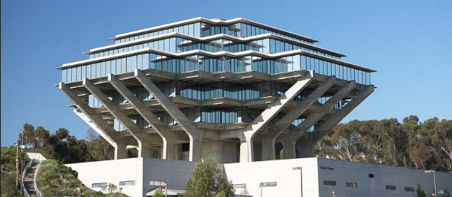
依据我校发展国际化教育的方针和校际合作协议，为实施我校的教育国际化战略，培养具有国际视野和国际竞争力的高素质人才，鼓励我校学生出国（境）深造获得第二校园的学习经历，2019年暑期，我校将继续选派指定名额的优秀在校本科生、研究生前往美国加州大学圣地亚哥分校（University of California, San Diego，简称UCSD），参加暑期海外课堂交流学习。

- 加州大学圣地亚哥分校简介
- 世界级公立研究型大学，加州大学系统十大分校之一；
- 2019年《美国新闻与世界报道》全美大学综合排名第41，全球大学排名第17；2019年Times世界大学排名第30；2018上海交通大学发布的全球高校学术排名第15；
- 位于加利福尼亚州西南部的海滨城市圣地亚哥，风景优美常年阳光灿烂，是美国商业、科技和教育都十分发达的地区。

- 访学项目介绍
【项目概览】
根据学习目标、英语水平和专业背景的不同，参加2019暑期加州大学圣地亚哥分校访学项目的学生可选报两类课程：英语及美国文化课程、与大学专业学分课程。参加项目的学生与加州大学圣地亚哥分校的在读学生混合编班，由加州大学圣地亚哥分校进行统一的学术管理与学术考核，获得加州大学圣地亚哥分校正式成绩单。

【课程内容】
第一类：英语及美国文化课程
日期：2019年7月1日 – 7月26日， 或7月29日 – 8月23日
课程为期四周，内容丰富、形式多样，以分级小班授课、专题讲座、小组讨论、校园文化实践、参观当地机构、参加中美大学生交流活动等各种形式，强化训练学生的英语听说读写能力、了解美国历史文化。参加项目的学生可根据入学英语水平测试成绩和个人兴趣选择Conversation and Fluency英语口语提高课程、Academic English学术英语课程、Business English商务英语、Legal English for Business商法英语、English for Engineering & Technology工程与技术英语课程、Medical English 医学英语、以及English for Pharmaceutical English药学英语等。


第二类：大学专业学分课程
日期： 2019年6月28日 – 8月3日（5周）；或2019年8月2日 – 9月7日（5周）
英文测试成绩达到项目要求并希望提高专业水平的同学，通过本校、全美国际教育协会、以及加州大学圣地亚哥分校的共同选拔后，可以与圣地亚哥分校本科学生一起学习与本专业相关的学分课程，学习优异的学生还可以选修研究生课程。 大学学分课程面向本校大多数专业的学生，可选范围包括生物、化学、传媒、计算机科学、经济学、工程、数学、政治科学、心理学、社会学等等。顺利完成学业后，获得加州大学圣地亚哥分校的正式学分和成绩单。学生在加州大学圣地亚哥分校期间学习两门课，获得8个加州大学圣地亚哥分校的学分，经本校教务处获院系评估认可的学分可转为本校学分。（各校按照实际情况修改）

其他活动：加州大学圣地亚哥分校独特的地理优势使学生与丰富的课余活动近在咫尺，课余可参观迪士尼乐园、圣地亚哥动物园、海洋世界、环球影城、海滨及内陆沙漠地区、观看体育比赛等。

所有参加课程的学生均可获得加州大学圣地亚哥分校正式注册的学生证，凭借学生
证可在项目期内，按校方规定使用学校的校园设施与教育资源，包括图书馆、健身房、活动中心等。

【项目证书】
顺利完成所有课程，并通过学术考核的学生，将获得加州大学圣地亚哥分校出具的正式成绩单及学习证明。

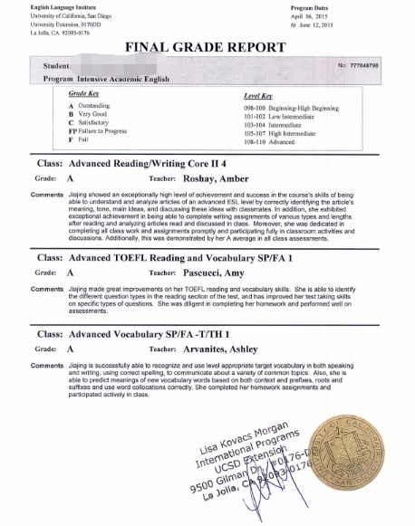 图：UCSD语言项目成绩单

【项目费用】
项目总费用 | 语言文化课程：约3,755 – 4,355美元（约合人民币2.6-3万元）  注：因学生选择课程方向不同，费用也会存在差异
项目总费用 | 专业学分课程：约8,245美元（约合人民币5.8万元）
费用包括： | 申请费、学费、国际学生服务费、在读期间医疗保险、及项目设计与管理费
费用不包括： | 国际机票、签证费、住宿费、个人生活费

三、项目申请
- 仅限本校全日制本科生及研究生，成绩优异、道德品质好，在校期间未受过纪律处分，身心健康，能顺利完成在美学习任务；
- 学术要求 ：
语言文化课程：具有良好的英语基础；选择工程与技术英语课程、商务英语、商法英语、医学英语与药学英语课程的学生需在内测中达到中高级水平；
专业学分课程：托福90，或雅思7.5，GPA3.5（4分制）以上；
- 家庭具有一定经济基础，能够提供访学所需学费及生活费；
- 通过全美国际教育协会的项目面试、加州大学圣地亚哥分校的学术审核、以及我校院系及国际交流处的派出资格审核。

